УТВЕРЖДАЮ
Заместитель генерального директора
по закупкам и логистике АО «ПО ЭХЗ»
_______________И.Н. Денисов
«_____»_________________20 22 г.
10.08.2022 | № | 13-20.К/18403-ВК

ИЗВЕЩЕНИЕ
О ПРОВЕДЕНИИ ПРОЦЕДУРЫ «ПРЕДЛОЖЕНИЕ ДЕЛАТЬ ОФЕРТУ ПРОДАВЦА» НА ПРОДАЖУ ЛОТА
«КОНТЕЙНЕР 40-ФУТОВЫЙ ЗАВ.№ 518446 РЕЗИНОТЕХНИЧЕСКИЕ ИЗДЕЛИЯ, ПОСУДА, ХОЗЯЙСТВЕННО-БЫТОВЫЕ ИЗДЕЛИЯ»

Уважаемые Господа!

Акционерное общество «Производственное объединение «Электрохимический завод» (АО «ПО ЭХЗ») информирует о проведении процедуры «Предложение делать оферту продавца» (ПДО) на продажу Лота «КОНТЕЙНЕР 40-ФУТОВЫЙ ЗАВ.№ 518446 РЕЗИНОТЕХНИЧЕСКИЕ ИЗДЕЛИЯ, ПОСУДА, ХОЗЯЙСТВЕННО-БЫТОВЫЕ ИЗДЕЛИЯ».
Организатор процедуры: АО «ПО ЭХЗ».
Место нахождения организатора: 663690, г. Зеленогорск Красноярского края, ул. Первая Промышленная, дом 1.
Почтовый адрес организатора: 663690, г. Зеленогорск Красноярского края, ул. Первая Промышленная, дом 1.
Контактное лицо организатора: Демина Надежда Витальевна, телефон 8-(39169)-9-48-63, e-mail: NViDemina@rosatom.ru.
Предмет продажи: лот «КОНТЕЙНЕР 40-ФУТОВЫЙ ЗАВ.№ 518446 РЕЗИНОТЕХНИЧЕСКИЕ ИЗДЕЛИЯ, ПОСУДА, ХОЗЯЙСТВЕННО-БЫТОВЫЕ ИЗДЕЛИЯ»
Краткая характеристика: КОНТЕЙНЕР 40-ФУТОВЫЙ ЗАВ.№ 518446 РЕЗИНОТЕХНИЧЕСКИЕ ИЗДЕЛИЯ, ПОСУДА, ХОЗЯЙСТВЕННО-БЫТОВЫЕ ИЗДЕЛИЯ
Контейнер 40-футовый б/у – состояние удовлетворительное (фото).
НТМЦ - не бывшее в употреблении имущество, состояние хорошее.
Количество: согласно Приложение №1
Качество предмета продажи: Невостребованные НТМЦ, в качестве «как они есть».
Условия реализации предмета продажи: Реализация НТМЦ в контейнере производится неделимым лотом. Выкуп отдельных номенклатурных позиций невозможен. Перед участием в процедуре рекомендуется осмотр предмета продажи. Осмотр НТМЦ ограничен по причине затаривания в контейнер, возможен наружный осмотр контейнера. Приемка покупателем НТМЦ производится согласно упаковочной ведомости без возможности пересчета на складе Продавца. Все недостатки НТМЦ (как явные, так и скрытые), которые могут быть выявлены после заключения договора Сторонами, по итогам проведения процедуры, считаются оговоренными Сторонами при заключении договора. При выявлении любых недостатков НТМЦ после заключения договора Покупатель не вправе требовать от Продавца применения каких-либо последствий передачи Товара ненадлежащего качества. После определения победителя процедуры претензии по качеству товара не принимаются.
Минимальная цена лота: 4 904 094,72 руб. с учетом НДС.
Срок и условия оплаты: Предоплата 100% в течение 10 рабочих дней от даты выставления счета.
Условия передачи товара: самовывоз силами покупателя со склада продавца в г. Зеленогорске Красноярского края в течение 30 рабочих дней с момента оплаты счета. Погрузка силами Покупателя.
Место проведения ПДО: г. Зеленогорск Красноярского края, ул. Первая Промышленная, дом 1.
Срок проведения ПДО: в течение 10 календарных дней с момента размещения Извещения на ЭТП «Аукционный Конкурсный Дом».
Вид валюты: российский рубль.
Официальный язык процедуры:
- Заявка на участие в процедуре продажи, а также вся корреспонденция и документация, которыми обмениваются Участники процедуры, должны быть изложены на русском языке.
Официальный сайт сети Интернет, на котором размещена документация процедуры: www.a-k-d.ru.
Порядок проведения ПДО продавца: в соответствии с действующим регламентом электронной торговой площадки «Аукционный Конкурсный Дом».
Место подачи предложений: Предложения по данному предмету продажи подаются в электронной форме претендентами на участие в процедуре посредством системы электронного документооборота на сайте в сети Интернет по адресу: www.a-k-d.ru.
Дата и время окончания подачи предложений: «22 августа 2022г. 10 час. 00 мин по московскому времени.
Место и дата рассмотрения предложений и подведение итогов: в течение 5-ти рабочих дней после окончания процедуры продажи, в случае наличия заявок на участие, удовлетворяющих условиям проведения процедуры, подводит итоги, формирует и публикует на ЭТП решение по процедуре по адресу организатора: г. Зеленогорск Красноярского края, ул. Первая Промышленная, дом 1.
Отказ организатора от проведения процедуры продажи: организатор процедуры вправе в любой момент отказаться от проведения процедуры, разместив извещение об этом на официальном сайте.
Дополнительная информация: Процедура ПДО продавца не является торгами. Проведение ПДО продавца не накладывает на организатора размещения заказа безусловное обязательство заключить договор с одним из участников, приславшим свое предложение.
Организатор может:
выбрать победителя (принять одно из поступивших предложений);
отклонить все поступившие предложения (без указания причин).
принять решение о проведении процедуры переторжки между претендентами на выкуп.
Количество товара, указанное в настоящем извещении, на момент заключения договора купли-продажи может быть скорректировано организатором в зависимости от его фактического наличия.
В случае поступления предложений на выкуп от нескольких участников, победителем признается участник, предложивший наибольшую цену за лот.
В случае если участник процедуры подал ценовое предложение на выкуп всего лота с ценой, превышающей начальную цену реализации лота, без указания стоимости отдельных номенклатурных позиций организатор при принятии решения рассчитывает цену отдельных номенклатурных позиций из состава лота с учетом пропорционального распределения положительной разницы в цене на все позиции лота.
В случае поступления предложений на выкуп от нескольких участников, победителем признается участник, предложивший наибольшую цену за лот.
В случае если за время проведения процедуры не поступило ни одной заявки на выкуп всего лота целиком, возможна реализация ТМЦ отдельными номенклатурными позициями из состава лота. Приоритетность выбора покупателя будет определена исходя из максимально предложенной стоимости за номенклатурную позицию.
Обязательное условие:
- заключение договора осуществляется только по форме типового договора купли-продажи АО «ПО ЭХЗ».
Формы документации, представляемой участником для заключения договора в электронном виде или в бумажном в виде копий, заверенных руководителем предприятия:
учредительные документы;
приказ/решение о назначении руководителя;
свидетельство ОГРН;
свидетельство ИНН;
список бенефициаров;
реквизиты организации;
банковские реквизиты.
В случае коррупционных и иных противоправных проявлений со стороны организатора процедуры реализации движимого имущества, обращаться по телефонам «ГОРЯЧЕЙ ЛИНИИ» АО «ПО ЭХЗ»:
9-48-71, 9-25-97, 8-983-162-34-35, 8-913-598-13-51
(в том числе и для СМС) и по электронной почте на адрес 045@rosatom.ru

Приложение 1. Лот «КОНТЕЙНЕР 40-ФУТОВЫЙ ЗАВ.№ 518446 РЕЗИНОТЕХНИЧЕСКИЕ ИЗДЕЛИЯ, ПОСУДА, ХОЗЯЙСТВЕННО-БЫТОВЫЕ ИЗДЕЛИЯ».
Приложение 2. Форма заявки о подаче предложения (оферты).
Приложение 3. Проект договора купли-продажи АО «ПО ЭХЗ».

Начальник ОМТО ______________ А.В. Лапа
Экономист по МТС ______________ Н.В. Демина

Согласовано ОЗА:
_____________________
(Ф.и.о., должность, дата)
Приложение 1.
Лот «КОНТЕЙНЕР 40-ФУТОВЫЙ ЗАВ.№ 518446 РЕЗИНОТЕХНИЧЕСКИЕ ИЗДЕЛИЯ, ПОСУДА, ХОЗЯЙСТВЕННО-БЫТОВЫЕ ИЗДЕЛИЯ»

№ п/п | ОЗМ//Инв.№/зав№ | Название МЦ | ЕИ | Кол-во | Цена с НДС руб. | Сумма с НДС руб.
1 | 2 | 3 | 4 | 5 | 6 | 7
1 | 1923122 | Контейнер 40-футовый, заводской № 518446-7 | ШТ | 1
2 | 1000234859 | _РУЧКА ЗАЩЕЛКА ЗОЛОТО | ШТ | 18
3 | 1000237968 | _фильтр | ШТ | 9
4 | 1000232990 | _Площадка торм.бок.л. HP LJ 2100 | ШТ | 7
5 | 1000234732 | _Ролик подачи бумаги HP LJ 1100 | ШТ | 5
6 | 1000232000 | _Окно ОК-1 (09-1568) | ШТ | 1
7 | 1000232001 | _Окно ОК-1 под проем 1500х650 | ШТ | 1
8 | 1000232006 | _ОКОННЫЙ БЛОК О4-1 1000Х1395 | ШТ | 1
9 | 1000232007 | _ОКОННЫЙ БЛОК О4-4 1500Х750 | ШТ | 1
10 | 1000232009 | _ОКОННЫЙ БЛОК ОР 15-9 | ШТ | 1
11 | 1000232014 | _Окрасочный валик с деревян. катком | ШТ | 3
12 | 1000232023 | _Оповещатель охранно- пожарный" Корбу" | ШТ | 6
13 | 1000232030 | _Опора повор.откид.КВЕ 70 универ. | ШТ | 23
14 | 1000232076 | _Основание фиг.изол.для ПР-2 60А 500В | ШТ | 50
15 | 1000232077 | _Основной привод (ручка) | ШТ | 11
16 | 1000232204 | _Отвод ПП 45 Ду40 | ШТ | 3
17 | 1000232206 | _Отвод ПЭ100 30°, D=110мм | ШТ | 2
18 | 1000232208 | _ОТВОД ПЭ100 90°, 110х110 | ШТ | 6
19 | 1000232210 | _ОТВОД ПЭ80 90°, 63х63 | ШТ | 2
20 | 1000232351 | _ПАРА КОФЕЙНАЯ_5983313 | ШТ | 7
21 | 1000232361 | _ПАРА ЧАЙНАЯ СЛ. | ШТ | 2
22 | 1000232370 | _ПАСТА ИЗ ЭЛЬБОРА ЛМ-20 | КРТ | 280
23 | 1000232453 | _Пенал для ключей_9693115 | ШТ | 36
24 | 1000232471 | _Переключ.к ВС-300Б 3 поз.LK25R/243 | ШТ | 3
25 | 1000232514 | _ПЕРЕМЫЧКА КМ-3М | ШТ | 40
26 | 1000232539 | _ПЕРЕХОД ПЭ100 110х63 | ШТ | 1
27 | 1000232540 | _Переход ПЭ100 63х32 | ШТ | 2
28 | 1000232544 | _Переходник | ШТ | 6
29 | 1000232559 | _Переходник пласт.бел.кор.наруж.рез. | ШТ | 42
30 | 1000232574 | _ПЕРО СОБРИННОЕ М-36.400.01 | ШТ | 87
31 | 1000232722 | _ПИССУАР ФАЯНСОВЫЙ НАСТЕННЫЙ | ШТ | 6
32 | 1000232751 | _Плакетка "ЗЕЛЕНОГОРСК" | ШТ | 83
33 | 1000232762 | _Плакетка"СЕВЕР - 1" | ШТ | 6
34 | 1000232774 | _Планка пор.G.Byte 12CF1-3SATPW-11R | ШТ | 1
35 | 1000232803 | _ПЛАСТИНА РЕГУЛ. 502936 | ШТ | 20
36 | 1000232804 | _ПЛАСТИНА РЕГУЛ. 502937 | ШТ | 20
37 | 1000232805 | _ПЛАСТИНА РЕГУЛ. 502938 | ШТ | 20
38 | 1000232807 | _ПЛАСТИНА РЕГУЛ. 502944 | ШТ | 20
39 | 1000232827 | _ПЛАТА ГЕНЕРАТОРА | ШТ | 2
40 | 1000232845 | _ПЛАТА ОСНОВНАЯ ТЕРМ, ID5-FNT.125кг/50г | ШТ | 1
41 | 1000232851 | _ПЛАТА С ИЗМ.СХ.МВ100 | ШТ | 7
42 | 1000232903 | _Пленка тефлоновая | М | 10
43 | 1000232904 | _ПЛЕНКА ФТОРОПЛАСТ-4 | КГ | 5,34
44 | 1000233025 | _Поводок 020.001-02 ф48 ф27 | ШТ | 1
45 | 1000233026 | _Поводок 020.001-03 ф58 ф32 | ШТ | 1
46 | 1000233027 | _Поводок 020.001-04 ф70 ф40 | ШТ | 1
47 | 1000233049 | _ПОДВОДКА К СМЫВНОМУ БАЧКУ | ШТ | 2064
48 | 1000233080 | _Подпятник 12 (289698) | ШТ | 4
49 | 1000233087 | _Подрозетник D-72мм | ШТ | 40
50 | 1000233109 | _ПОДСТАВКА ДЛЯ КОМПАКТ-ДИСКОВ | КМП | 4
51 | 1000233119 | _ПОДСТАВКА Н 1840 ММ | ШТ | 3
52 | 1000233120 | _ПОДСТАВКА Н 600 ММ | ШТ | 3
53 | 1000233144 | _Подстроечник ферритовый N2 | ШТ | 1100
54 | 1000233159 | _подушка передней опоры | ШТ | 2
55 | 1000233225 | _ПОКРЫТИЕ ЗАЩИТНОЕ МЕ-210422 | ШТ | 2
56 | 1000233315 | _Полотно_8352001 | М | 18,53
57 | 1000233317 | _Полотно гардинное | М | 201,4
58 | 1000233362 | _Порошок стиральный | ПАЧ | 449
59 | 1000233371 | _Поручень с увеличенным пазом неокр. | ПОМ | 14
60 | 1000233405 | _Предохранитель 10*38 10а 500в | ШТ | 6
61 | 1000233406 | _Предохранитель виз.указат.к ПНБ-5М | ШТ | 70
62 | 1000233407 | _Предохранитель ПРС-10 с ПВД1-1А | ШТ | 17
63 | 1000233409 | _Предохранитель-изолятор А-645 М для НПН | ШТ | 2
64 | 1000233480 | _Прибор "Аккорд 2,11 (ППКОП) | ШТ | 1
65 | 1000233500 | _прибор гги-6 | ШТ | 2
66 | 1000233525 | _Прибор ППКОП 011-8-1-04 "Приток-А-4(8) | ШТ | 1
67 | 1000233535 | _прибор туз-5м индикатор | ШТ | 4
68 | 1000233540 | _ПРИБОР ЩИТ.ПЛОСКОПРОФИЛЬНЫЙ М-136/1 | ШТ | 15
69 | 1000233566 | _ПРИЗМА | ШТ | 1
70 | 1000233743 | _ПРОГРАММАТОР ПТ | ШТ | 1
71 | 1000233751 | _Проектор портативный 3Q LCoS 10люм. | ШТ | 1
72 | 1000233772 | _прокладка_4701230 | ШТ | 8
73 | 1000233774 | _Прокладка (9-07-146) | ШТ | 10
74 | 1000233775 | _ПРОКЛАДКА (ПР3) ЕК8.683.498 | ШТ | 350
75 | 1000233797 | _прокладка 46170 Т-170 | ШТ | 3
76 | 1000233881 | _Прокладка KBE AD 294439 для фрам.н. | ШТ | 46
77 | 1000233892 | _Прокладка SC63 | ШТ | 6
78 | 1000233909 | _Прокладка впуск.колле.бок.13-1008080 | ШТ | 150
79 | 1000233912 | _Прокладка голов.блок.цилиндр.СМД-22 | ШТ | 2
80 | 1000233914 | _ПРОКЛАДКА ГОЛОВКИ БЛОКА ПД-23 | ШТ | 14
81 | 1000233921 | _Прокладка для головки рукавной | ШТ | 8
82 | 1000233923 | _ПРОКЛАДКА еК8.683.354 | ШТ | 100
83 | 1000233941 | _Прокладка КПП 01.02 | ШТ | 7890
84 | 1000233943 | _Прокладка масло-бензостойкая | ШТ | 100
85 | 1000233957 | _Прокладка под европаз 211374 | ШТ | 44
86 | 1000233959 | _ПРОКЛАДКА ПОДДОНА М Т З | ШТ | 80
87 | 1000233962 | _Прокладка рихт. 100х24х1мм | ШТ | 1994
88 | 1000233963 | _Прокладка рихт. 100х24х4мм | ШТ | 1994
89 | 1000233964 | _Прокладка рихт. 100х32х3 мм | ШТ | 252
90 | 1000233965 | _Прокладка рихт. 100х34х1мм | ШТ | 4917
91 | 1000233966 | _Прокладка рихт. 100х34х4мм | ШТ | 5191
92 | 1000233967 | _Прокладка рихтованная 100х40х1мм | ШТ | 626
93 | 1000233968 | _Прокладка рихтованная 100х40х4мм | ШТ | 376
94 | 1000234004 | _Простыня детская | ШТ | 90
95 | 1000234139 | _ПТУ-019 | ШТ | 3324
96 | 1000234191 | _ПФ-130 РАССЕИВАТЕЛЬ | ШТ | 3
97 | 1000234192 | _ПФ204,ФП-209 ФОНАРЬ | ШТ | 6
98 | 1000234268 | _Радиостанция VT-44 PRO 16каналов | КМП | 1
99 | 1000234302 | _Разветвитель 5 | ШТ | 4
100 | 1000234342 | _Разъем соленоида А70 и G70 | ШТ | 3
101 | 1000234359 | _Рама косоугольная | ШТ | 20
102 | 1000234412 | _РАССАДНИК 1м. | КМП | 3
103 | 1000234450 | _Ребро для камневыдел.Эскиз ц.76 | ШТ | 14
104 | 1000234554 | _РЕЗИНКА ПРОДЕРЖЕЧНАЯ | ШТ | 5
105 | 1000234632 | _РЕМЕНЬ 21Х14-1735 | ШТ | 17
106 | 1000234633 | _РЕМЕНЬ ВАРИАТОРНЫЙ АХ-1400 | ШТ | 23
107 | 1000234703 | _Розетка РА 10-164 белая | ШТ | 1
108 | 1000234706 | _РОЗЕТКА УНИВЕРСАЛЬНАЯ | ШТ | 20
109 | 1000234708 | _Розетка штепсельная с заземляю.кон. | ШТ | 180
110 | 1000234711 | _РОЛИК 10Х25Н | ШТ | 2
111 | 1000234718 | _Ролик HP LJ 2100/2200/2300/iR-/Smart | ШТ | 18
112 | 1000234719 | _Ролик Samsung ML-1510/1710/SCX-4016 | ШТ | 7
113 | 1000234733 | _Ролик подачи бумаги HP LJ 5000 | ШТ | 2
114 | 1000234734 | _Ролик подачи бумаги HP LJ 5P/6P_4037186 | ШТ | 1
115 | 1000234735 | _Ролик подачи бумаги HP LJ 5P/6P_4037230 | ШТ | 1
116 | 1000234742 | _ролики для перемещения стекла | ШТ | 20
117 | 1000234814 | _Рукоятка 7х7 БЖТИ.753762.001 | ШТ | 1565
118 | 1000234815 | _Рукоятка 9х9 БЖТИ.753762.002 | ШТ | 2301
119 | 1000234818 | _Рукоятка вводных устройств расп.эл.п. | ШТ | 3
120 | 1000234838 | _РУЧКА 5ПВ 253.139 | ШТ | 43
121 | 1000234843 | _Ручка ВР 32-35А 30220 | ШТ | 4
122 | 1000234847 | _Ручка дверная | КМП | 77
123 | 1000234868 | _РУЧКА МЕБЕЛЬНАЯ | ШТ | 3
124 | 1000234871 | _Ручка мегаомметра | ШТ | 20
125 | 1000234880 | _Ручка оконная Cargo 35мм, белая | ШТ | 31
126 | 1000234881 | _РУЧКА П321 8ПВ.253.179 | ШТ | 21
127 | 1000234882 | _РУЧКА ПАРАДНАЯ 180/400 | ШТ | 10
128 | 1000234884 | _Ручка под шнур 6280.00.000 | ШТ | 8
129 | 1000234897 | _РУЧКА ТОЧЕНАЯ | ШТ | 55
130 | 1000234903 | _РУЧКА-КНОПКА | ШТ | 52
131 | 1000234935 | _РЮША | М | 1660
132 | 1000234940 | _С3110.44 ПРОКЛАДКА | КГ | 1
133 | 1000234947 | _САЛФЕТКА ДЕКОРАТИВНАЯ | ШТ | 6
134 | 1000234951 | _САЛЬНИК 1.2-160*190 | ШТ | 18
135 | 1000234952 | _САЛЬНИК 1.2-70*95 | ШТ | 118
136 | 1000234953 | _сальник 70х92 | ШТ | 29
137 | 1000234954 | _САЛЬНИК ВАЛА | ШТ | 2
138 | 1000234956 | _САЛЬНИК ПРИВОДА | ШТ | 2
139 | 1000234975 | _САХАРНИЦА_5991008 | ШТ | 5
140 | 1000234985 | _САХАРНИЦА КОЛЬЧ. | ШТ | 1
141 | 1000234986 | _Сахарница ф.Каприз Роза черн.и бел. | ШТ | 1
142 | 1000234988 | _САХАРНИЦА, ф.Модерн, бгг, дек, ТУ | ШТ | 1
143 | 1000235114 | _СВЕТИЛЬНИК ИТБ-500 АРТ.900/21/30 | ШТ | 1
144 | 1000235124 | _СВЕТОВОЙ ТРАНСПОРАНТ СТ-ЗЕЛЁНЫЙ | ШТ | 228
145 | 1000235125 | _СВЕТОВОЙ ТРАНСПОРАНТ СТ-КРАСНЫЙ | ШТ | 85
146 | 1000235170 | _СЕКТОР 3.03.140-02 | ШТ | 498
147 | 1000235171 | _СЕКТОР ОБМ 100 | ШТ | 261
148 | 1000235242 | _Сетевая карта COMPEX | ШТ | 1
149 | 1000235256 | _сетка капрон | КГ | 42,8
150 | 1000235265 | _Сигнализатор давления СДУ-М | ШТ | 1
151 | 1000235277 | _сиг-тор уровня рум01 | ШТ | 1
152 | 1000235358 | _Скатерть 150х50 | ШТ | 1
153 | 1000235360 | _Скатерть д160 | ШТ | 4
154 | 1000235363 | _Склип (держатель 1-го бегунка) V 422 А | ШТ | 1050
155 | 1000235371 | _СКОБА ИНДИКАТОРНАЯ 50-100 СИ-100 | ШТ | 2
156 | 1000235386 | _СЛ13-800 РЫЧАГ СТЕКЛОЧИСТИТЕЛЯ | ШТ | 17
157 | 1000235392 | _СЛИВОЧНИК 1С.(ЗЕЛ.СЕЛАД) | ШТ | 3
158 | 1000235395 | _СМ4042189 ШЛАНГ ГИДРАВЛИЧЕСКИЙ ВЫСОКОГО | ШТ | 2
159 | 1000235396 | _СМ6234075 ШЛАНГ ГИДРАВЛИЧЕСКИЙ ВЫСОКОГО | ШТ | 6
160 | 1000235397 | _СМ6332250 ШЛАНГ ГИДРАВЛИЧЕСКИЙ ВЫСОКОГО | ШТ | 5
161 | 1000235398 | _СМ6334360 ШЛАНГ ГИДРАВЛИЧЕСКИЙ ВЫСОКОГО | ШТ | 5
162 | 1000235399 | _СМ6336710 ШЛАНГ ГИДРАВЛИЧЕСКИЙ ВЫСОКОГО | ШТ | 8
163 | 1000235400 | _СМ6336926 ШЛАНГ ГИДРАВЛИЧЕСКИЙ ВЫСОКОГО | ШТ | 3
164 | 1000235414 | _СМЕННЫЕ ЭЛЕМЕНТЫ IR-20 | ШТ | 4
165 | 1000235455 | _соед. элемент | ШТ | 2
166 | 1000235474 | _Соединитель для пятик.имп.арт.4503 | ШТ | 250
167 | 1000235475 | _Соединитель для трехк.им.арт.4302 | ШТ | 1230
168 | 1000235480 | _Соединительная муфта | ШТ | 34
169 | 1000235486 | _Соленоид АС 220V | ШТ | 3
170 | 1000235518 | _Соусник (С040) | ШТ | 70
171 | 1000235523 | _СПЕЦ.КОЛЬЦО 1 | ШТ | 1
172 | 1000235598 | _СТАРТЕРДЕРЖАТЕЛЬ Л-04-У4 | ШТ | 31
173 | 1000235604 | _СТЕКЛО 8ПВ401045 | ШТ | 10
174 | 1000235617 | _СТЕКЛО ВЭ-16РБ | ШТ | 30
175 | 1000235620 | _СТЕКЛО ДМ 2010 ЕГ | ШТ | 3
176 | 1000235621 | _СТЕКЛО ДМ2010С | ШТ | 27
177 | 1000235623 | _Стекло защитное 121х69 С6 | ШТ | 217
178 | 1000235627 | _СТЕКЛО МП3-У | ШТ | 434
179 | 1000235628 | _СТЕКЛО МТП-100/1 ВУМ | ШТ | 18
180 | 1000235629 | _СТЕКЛО МТП-100/И-ВУМ | ШТ | 32
181 | 1000235636 | _СТЕКЛО СМ-4 | ШТ | 187
182 | 1000235637 | _стекло тисс | ШТ | 2027
183 | 1000235638 | _стекло тисс-300 | ШТ | 1268
184 | 1000235648 | _СТЕКЛЯННЫЕ ЛЕНТЫ | ПОМ | 9,35
185 | 1000235807 | _Стержень ферритовый | ШТ | 292
186 | 1000236276 | _СТРЕЛКА ОБМ-100 | ШТ | 80
187 | 1000236277 | _СТРЕЛКА ОБМ-160 | ШТ | 56
188 | 1000236541 | _Стул поворотный "Престиж Поло" (б/у) | ШТ | 2
189 | 1000236571 | _Стусло STAYER 4,5" пластмассовое | ШТ | 8
190 | 1000236573 | _Стусло с пилой | ШТ | 5
191 | 1000236585 | _Судок д.с.ООПиТ НТФ д.ТР N76-21/04 | ШТ | 2
192 | 1000236677 | _ТАБЛИЧКА | ШТ | 72
193 | 1000236679 | _Табло ЦТ | ШТ | 27
194 | 1000236708 | _ТАРА 2Л. | ШТ | 11
195 | 1000236722 | _Тарелка декор 210мм СЮЖЕТНАЯ | ШТ | 16
196 | 1000236729 | _Тарелка декоративная Д210 з."ЗАВОД" | ШТ | 2
197 | 1000236733 | _ТАРЕЛКА ф.Модерн, бгг, дек, ТУ | ШТ | 6
198 | 1000236912 | ~ТЕЛЕФОН ГОЛОВНОЙ ТОН-2М | ШТ | 3
199 | 1000237007 | _Термобумага 210мм | ШТ | 10
200 | 1000237010 | _Термов.Samsung ML1510/1710/SCX4016 | ШТ | 3
201 | 1000237012 | _Термовал Samsung ML1210/1250/Xerox | ШТ | 3
202 | 1000237013 | _Термовал силиконовый HP 1010/1012/1015 | ШТ | 5
203 | 1000237014 | _Термовал силиконовый HP 2300 | ШТ | 14
204 | 1000237016 | _Термовал силиконовый HP 6p | ШТ | 3
205 | 1000237019 | _ТЕРМОВАЛ СИЛИКОНОВЫЙ НР1100/1100А | ШТ | 4
206 | 1000237098 | _ТЕРМОС 2Л | ШТ | 2
207 | 1000237101 | _Термостат с датчиком пола OСС2 1991-NX | ШТ | 4
208 | 1000237102 | _ТЕРМОСТАТ С КЕРОСИНОВЫМ ПОДОГРЕВОМ | ШТ | 1
209 | 1000237107 | _Термоузел в сборе HP LJ 2300 (печка) | ШТ | 2
210 | 1000237112 | _ТЕРМОЭЛЕМЕНТ | ШТ | 1
211 | 1000237113 | _Термоэлемент 220V HP LJ 2300 OEM | ШТ | 2
212 | 1000237140 | _ТИГЛИ ГРАФИТОВЫЕ ТГ-50 | ШТ | 3
213 | 1000237318 | _ТРОЙНИК 110/110^87 | ШТ | 9
214 | 1000237330 | _Тройник ПП 45* 50/50 | ШТ | 4
215 | 1000237331 | _Тройник ПП 87° Ду50х50х50 | ШТ | 6
216 | 1000237332 | _Тройник ПЭ100 SDR11 DN100 | ШТ | 5
217 | 1000237346 | _трос оболочки привода | ШТ | 4
218 | 1000237349 | _ТРОС СТОЯНОЧНОГО ТОРМОЗА | ШТ | 4
219 | 1000237358 | _ТРУБА 50/150 | ШТ | 58
220 | 1000237361 | _ТРУБА АРМИРОВАННАЯ Д 28 | М | 120
221 | 1000237371 | _Труба металлопластик 20х2,5 мм | ПОМ | 9
222 | 1000237646 | _Уголок ПВХ PL 40х40х2мм 6м белый | М | 36
223 | 1000237647 | _Уголок пласт.для алюм.рам.AluPro 16мм | ШТ | 692
224 | 1000237649 | _Уголок пластмассовый жесткий 14мм | ШТ | 140
225 | 1000237656 | _УГОЛЬНИК ЕК8.114.004.ОМ6 | ШТ | 50
226 | 1000237706 | _УЗО ИЭК ВД 1-63 4п 25А 30мА | ШТ | 1
227 | 1000237713 | _УКАЗАТЕЛЬ ВЫСОКОГО НАПРЯЖЕНИЯ УВИ-90 | ШТ | 19
228 | 1000237717 | _указатель муфт 20 | ШТ | 1
229 | 1000237751 | _Уплотнение для стекл.арт.255 черное | ПОМ | 1200
230 | 1000237754 | _Уплотнение притвора артикул 227 черное | ПОМ | 448
231 | 1000237763 | _УПЛОТНИТЕЛЬ 100мм illbruck | М | 65,3
232 | 1000237767 | _Уплотнитель паралоновый_2534000 | УПК | 16
233 | 1000237835 | _Устройс.подг.воз.FRC-1/4-D-MINI 159605 | ШТ | 1
234 | 1000237855 | _Устройство з.220В/50Hz од.для GP4RBA | ШТ | 1
235 | 1000237876 | _УСТРОЙСТВО РЕГУЛ. Б.13.692.25-18 | ШТ | 16
236 | 1000237877 | _УСТРОЙСТВО РЕГУЛ. Б.13.692.25-22 | ШТ | 4
237 | 1000237925 | _Фал ф5мм | ШТ | 1
238 | 1000237942 | _ФГ-140 СТЕКЛО ФАРЫ | ШТ | 1
239 | 1000237954 | _Феррит Ш2,5х2,5 | ШТ | 173
240 | 1000237967 | _ФИЛЕНКА РАДИУСНАЯ НИЖНЯЯ 05.10.02 | ШТ | 1
241 | 1000237970 | _Фильтр 04АС42-52 О | ШТ | 3
242 | 1000237990 | _ФИЛЬТР ОЗОНОВЫЙ FА5-4316-000 | ШТ | 4
243 | 1000237992 | _ФИЛЬТР ОЗОНОВЫЙ ОLLIVЕТТI 8515 | ШТ | 4
244 | 1000237995 | _ФИЛЬТР ОЗОНОВЫЙ САNОN NР 1215 | ШТ | 1
245 | 1000237996 | _ФИЛЬТР ОЧИСТКИ ВОДЫ IF-20 ЕС | ШТ | 1
246 | 1000237997 | _ФИЛЬТР ОЧИСТКИ ДЛЯ АВТОМАТОВ ГАЗ. ВОДЫ | ШТ | 48
247 | 1000238002 | _Фильтр сетевой (типа PILOT) 3 М (б/у) | ШТ | 1
ИТОГО С НДС: |  |  |  |  |  | 4 904 094,72

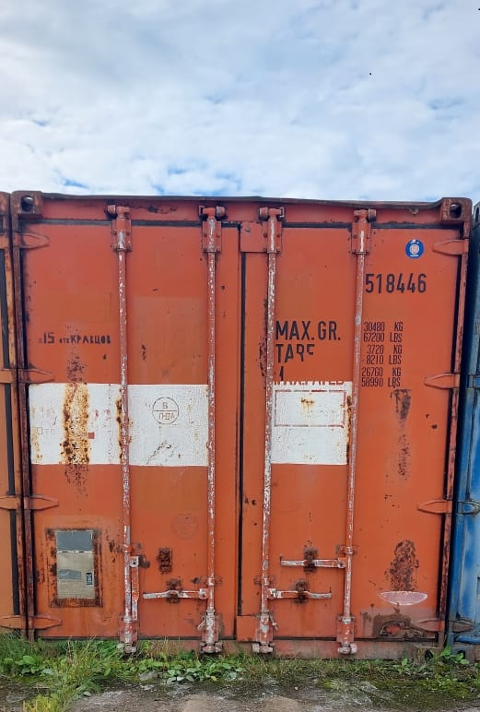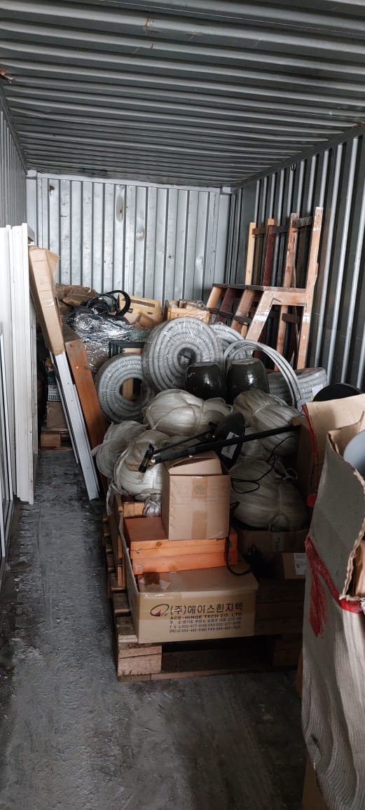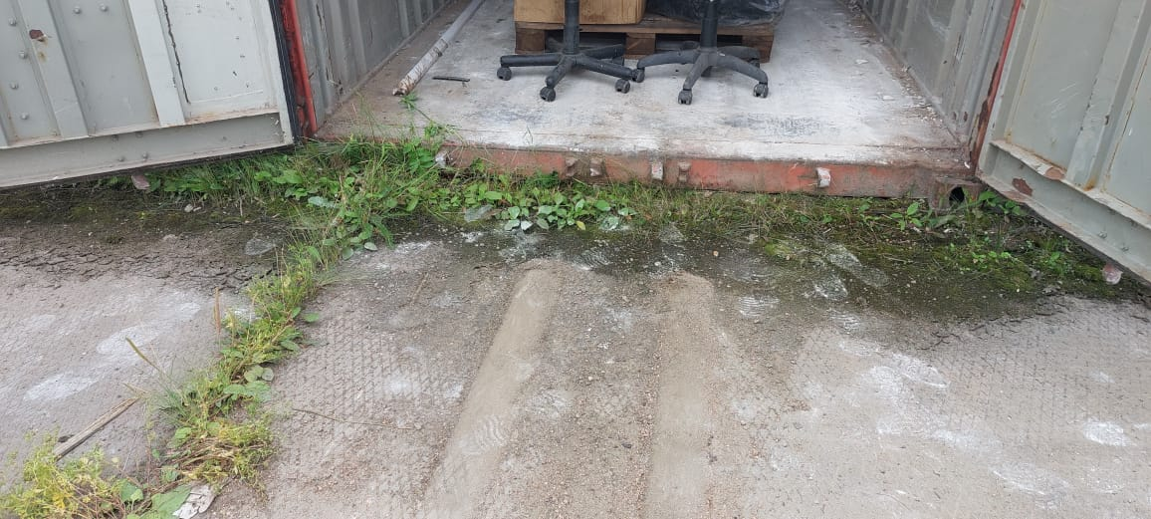

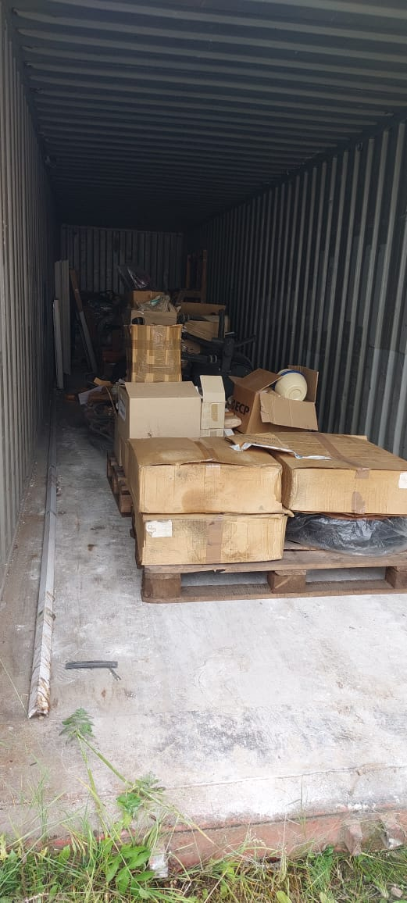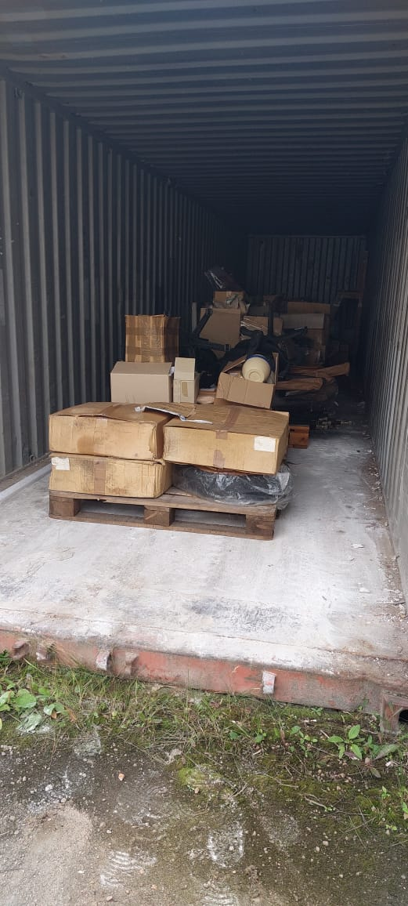

Приложение 2
АО «ПО «Электрохимический завод»
№

Форма заявки о подаче Предложения (оферты)
Изучив извещение о проведении процедуры «Предложение делать оферту продавца» на продажу лота «КОНТЕЙНЕР 40-ФУТОВЫЙ ЗАВ.№ 518446 РЕЗИНОТЕХНИЧЕСКИЕ ИЗДЕЛИЯ, ПОСУДА, ХОЗЯЙСТВЕННО-БЫТОВЫЕ ИЗДЕЛИЯ», наименование организации, сведения об организационно-правовой форме, о месте нахождения, почтовый адрес (для юридического лица), фамилия, имя, отчество, паспортные данные, сведения о месте жительства (для физического лица),
в лице, _________________________________________________________________________
(наименование должности руководителя (уполномоченного лица) и его Ф.И.О.)
сообщает о согласии участвовать в процедуре ПДО продавца, и предлагает заключить договор купли-продажи лота «КОНТЕЙНЕР 40-ФУТОВЫЙ ЗАВ.№ 518446 РЕЗИНОТЕХНИЧЕСКИЕ ИЗДЕЛИЯ, ПОСУДА, ХОЗЯЙСТВЕННО-БЫТОВЫЕ ИЗДЕЛИЯ» на условиях:
№ п/п | Предложение Продавца | Предложение Покупателя
1 | Общая стоимость лота «КОНТЕЙНЕР 40-ФУТОВЫЙ ЗАВ.№ 518446 РЕЗИНОТЕХНИЧЕСКИЕ ИЗДЕЛИЯ, ПОСУДА, ХОЗЯЙСТВЕННО-БЫТОВЫЕ ИЗДЕЛИЯ»  4 904 094,72 руб. с НДС.
1.1 | Количество: 247 номенклатурных позиций
2 | Сроки передачи товара: не более 30 календарных дней с момента оплаты счета
3 | Порядок расчетов сторон: 100% предоплата в течение 10 рабочих дней от даты выставления счета
4 | Согласие работать по приложенному договору

С качеством товара и условиями извещения ознакомлен, претензий к качеству товара не имею.
В соответствии с договором купли-продажи АО «ПО «Электрохимический завод» цены, указанные участником в настоящем предложении и в Договоре, установлены на весь период действия предложения и Договора.

Контактное лицо представителя Участника ПДО (ФИО, телефон, e-mail):
_____________________________________________ (для связи с Участником)

Руководитель |  |  |  | И.О. Фамилия
Приложение 4.
ДОГОВОР №
купли-продажи

Красноярский край,
г. Зеленогорск "___" ____ 2022г.

Акционерное общество «Производственное объединение «Электрохимический Завод», именуемое в дальнейшем «Продавец», в лице заместителя генерального директора по закупкам и логистике Денисова Игоря Николаевича, действующего(ей) на основании доверенности № 13/190/2021-Дов от 01.08.2021, с одной стороны и наименование или Фамилия Имя Отчество контрагента, именуемое в дальнейшем «Покупатель», в лице должность, Фамилия Имя Отчество подписаната, действующего(ей) на основании указать: Устава или доверенности (дата, номер), с другой стороны, вместе именуемые «Стороны», заключили настоящий договор (далее – Договор) о нижеследующем:

- Предмет Договора

  - По настоящему Договору Продавец обязуется передать в собственность Покупателю имущество в номенклатуре и количестве, предусмотренных в спецификации (приложение № 1 к Договору) (далее – Товар), а Покупатель обязуется принять Товар и своевременно его оплатить на условиях настоящего Договора.

- Сумма Договора, цена Товара и порядок расчетов

2.1. Цена за единицу Товара составляет _________ (_________) руб. __ коп. без НДС. Изменение цены на Товар в течение срока действия Договора не допускается.
2.2. Общая стоимость передаваемого Товара (общая цена Договора) составляет сумма (сумм прописью) руб. 00 коп., в том числе НДС _______ (_____) руб. __ коп.
2.3. Покупатель обязуется произвести оплату всего объема Товара предварительно в течение 10 (десяти) рабочих дней после выставления счета, путем перечисления денежных средств на расчетный счет Продавца.
Продавец обязуется выставить Покупателю счет на оплату по электронной почте на адрес, указанный в разделе «Реквизиты сторон», в течение 10 (десяти) рабочих дней с даты заключения Договора. В случае, если счет не будет оплачен Покупателем по истечении срока, указанного в настоящем пункте Договора, Продавец вправе отказаться от исполнения Договора в одностороннем внесудебном порядке, уведомив об этом Покупателя в письменном виде.
2.4. Датой оплаты считается дата зачисления денежных средств на расчетный счет Продавца.
2.5. Вариант 1: для внешних контрагентов, а также предприятий атомной отрасли, не включенных в периметр консолидации ГК «Росатом» Стороны обязаны ежеквартально производить сверку расчетов по обязательствам, возникшим из настоящего Договора. Продавец направляет Покупателю подписанные акты сверки расчетов (далее – акты сверки), составленные на последнее число месяца прошедшего квартала в двух экземплярах. Покупатель в течение 5 (пяти) рабочих дней с даты получения акта сверки подписывает акт сверки и возвращает один экземпляр Продавцу либо, при наличии разногласий, направляет в адрес Продавца подписанный протокол разногласий.
2.5. Вариант 2: для предприятий, включенных в периметр консолидации ГК «Росатом» Стороны обязаны ежеквартально производить сверку расчетов по настоящему Договору на портале внутригрупповых операций Госкорпорации «Росатом». Двухсторонние акты сверки расчетов оформлять по состоянию на 31 декабря отчетного года в срок до 15 февраля следующего за отчетным годом по обязательствам, возникшим из исполняемого Договора, для чего Продавец направляет Покупателю подписанные акты сверки расчетов (далее – акты сверки), составленные на последнее число месяца прошедшего года в двух экземплярах. Покупатель в течение 5 (пяти) рабочих дней с даты получения акта сверки подписывает акт сверки и возвращает один экземпляр Продавцу либо, при наличии разногласий, направляет в адрес Продавца подписанный протокол разногласий.

3. Условия передачи Товара

3.1. Передача Товара осуществляется одной партией путем выборки (самовывоза) Товара со склада Продавца транспортом Покупателя и за счет Покупателя. Погрузка осуществляется силами Продавца.
3.2. Продавец обязуется передать, а Покупатель обязуется получить Товар в течение 30 (тридцати) рабочих дней после внесения предварительной оплаты.
Передача Товара осуществляется при условии полной оплаты стоимости Товара (партии Товара). В случае неоплаты Товара в срок, установленный Договором, срок передачи Товара продлевается пропорционально периоду просрочки оплаты.
3.3. Переход права собственности на Товар происходит в момент передачи Товара со склада Продавца по по накладной(ым) на отпуск материалов на сторону формы М-15.

4. Ответственность Сторон

4.1. В случаях неисполнения или ненадлежащего исполнения обязательств, принятых на себя по настоящему Договору, Стороны несут ответственность, предусмотренную законодательством и настоящим Договором.
4.2. За нарушение сроков оплаты переданного Товара Покупатель по требованию Продавца уплачивает неустойку (пеню) в размере 0,1% от неоплаченной суммы за каждый календарный день просрочки.
4.3. За нарушение срока передачи предварительно оплаченного Покупателем Товара Продавец по требованию Покупателя уплачивает неустойку (пеню) в размере 0,1% от недопоставленной суммы за каждый календарный день просрочки.
4.4. В случае несвоевременного исполнения обязательств Сторон по пункту 2.5 Договора любая из Сторон имеет право потребовать от Стороны, по вине которой произошло нарушение, уплаты неустойки (пени) в размере 1 000 (одна тысяча) руб. за каждый день нарушения обязательства.
4.5. Уплата неустойки не освобождает Стороны от исполнения обязательств по настоящему Договору в натуре.

5. Обстоятельства непреодолимой силы

5.1. Стороны освобождаются от ответственности за полное или частичное неисполнение своих обязательств по Договору, если их неисполнение или частичное неисполнение явилось следствием обстоятельств непреодолимой силы.
5.2. Под обстоятельствами непреодолимой силы понимают такие обстоятельства, которые возникли после заключения Договора в результате непредвиденных и непредотвратимых событий, неподвластных Сторонам, включая, но, не ограничиваясь: пожар, наводнение, землетрясение, другие стихийные бедствия, запрещение властей, террористический акт, экономические и политические санкции, введенные в отношении Российской Федерации и (или) ее резидентов, при условии, что эти обстоятельства оказывают воздействие на выполнение обязательств по Договору и подтверждены соответствующими уполномоченными органами и/или вступившими в силу нормативными актами органов власти.
5.3. Сторона, исполнению обязательств которой препятствует обстоятельство непреодолимой силы, обязана в течение 5 (пяти) рабочих дней письменно информировать другую Сторону о случившемся и его причинах. Возникновение, длительность и (или) прекращение действия обстоятельства непреодолимой силы должно подтверждаться сертификатом (свидетельством), выданным компетентным органом государственной власти или Торгово-промышленной палатой Российской Федерации или субъекта Российской Федерации. Сторона, не уведомившая вторую сторону о возникновении обстоятельства непреодолимой силы в установленный срок, лишается права ссылаться на такое обстоятельство в дальнейшем.
5.4. Если после прекращения действия обстоятельства непреодолимой силы, по мнению Сторон, исполнение Договора может быть продолжено в порядке, действовавшем до возникновения обстоятельств непреодолимой силы, то срок исполнения обязательств по Договору продлевается соразмерно времени, которое необходимо для учета действия этих обстоятельств и их последствий.
5.5. В случае если обстоятельства непреодолимой силы действуют непрерывно в течение 3 (трех) месяцев, любая из Сторон вправе потребовать расторжения Договора

6. Действие Договора

6.1. Настоящий Договор считается заключенным с момента его подписания обеими Сторонами и действует до полного исполнения Сторонами своих обязательств. Днем подписания настоящего Договора считается дата, указанная в правом верхнем углу первой страницы текста настоящего Договора.
6.2. Настоящий Договор может быть расторгнут по основаниям и в порядке, предусмотренными законодательством и настоящим Договором.
6.3. Помимо случаев, предусмотренных законом, Продавец вправе отказаться от исполнения Договора в одностороннем внесудебном порядке без возмещения Покупателю каких-либо убытков, причиненных таким отказом, в случаях нарушений Покупателя, указанных в настоящем Договоре, которые признаются Сторонами существенными.
6.4. Об одностороннем отказе от исполнения Договора Продавец уведомляет Покупателя в письменном виде. Действие Договора прекращается с момента доставки уведомления Продавца в адрес Покупателя либо с момента, указанного в уведомлении (если уведомлением установлен более поздний срок).

7. Разрешение споров

7.1. Вариант 1: для договоров, заключаемых со сторонними организациями и физическими лицами. Любой спор, разногласие или претензия, вытекающие из настоящего Договора и возникающие в связи с ним, в том числе связанные с его нарушением, заключением, изменением, прекращением или недействительностью подлежит разрешению в выбрать вариант: в арбитражном суде – для юридических лиц и индивидуальных предпринимателей; в суде – для физических лиц по месту нахождения Продавца.
7.1. Вариант 2: для договоров, заключаемых с организацией ГК «Росатом». Любой спор, разногласие или претензия, вытекающие из настоящего Договора и возникающие в связи с ним, в том числе связанные с его нарушением, заключением, изменением, прекращением или недействительностью, разрешаются путем арбитража, администрируемого Российским арбитражным центром при автономной некоммерческой организации «Российский институт современного арбитража» в соответствии с Правилами Отделения Российского арбитражного центра при автономной некоммерческой организации «Российский институт современного арбитража» по разрешению споров в атомной отрасли.
Стороны соглашаются, что для целей направления письменных заявлений, сообщений и иных письменных документов будут использоваться следующие адреса электронной почты:
Продавец: taifun@ecp.ru
Покупатель: [адрес электронной почты].
В случае изменения указанного выше адреса электронной почты Сторона обязуется незамедлительно сообщить о таком изменении другой Стороне, а в случае, если арбитраж уже начат, также Отделению Российского арбитражного центра при автономной некоммерческой организации «Российский институт современного арбитража» по разрешению споров в атомной отрасли. В ином случае Сторона несет все негативные последствия направления письменных заявлений, сообщений и иных письменных документов по неактуальному адресу электронной почты.
Стороны принимают на себя обязанность добровольно исполнять арбитражное решение.
Стороны прямо соглашаются, что в случае, если заявление об отводе арбитра не было удовлетворено Президиумом Российского арбитражного центра в соответствии с Правилами Отделения Российского арбитражного центра при автономной некоммерческой организации «Российский институт современного арбитража» по разрешению споров в атомной отрасли, Сторона, заявляющая отвод, не вправе подавать в компетентный суд заявление об удовлетворении отвода.
Стороны прямо соглашаются, что в случае, если Состав арбитража выносит постановление о наличии у него компетенции в качестве вопроса предварительного характера, Стороны не вправе подавать в компетентный суд заявление об отсутствии у Состава арбитража компетенции.
Стороны прямо соглашаются, что арбитражное решение является окончательным для Сторон и отмене не подлежит.
В случаях, предусмотренных статьей 25 Правил Отделения Российского арбитражного центра при автономной некоммерческой организации «Российский институт современного арбитража» по разрешению споров в атомной отрасли, Сторонами может быть заключено соглашение о рассмотрении спора в рамках ускоренной процедуры арбитража.
7.2. Обращение Стороной в суд допускается только после предварительного направления претензии другой Стороне и получения ответа (или пропуска срока, установленного на ответ) этой Стороны.
Заинтересованная Сторона направляет другой Стороне письменную претензию, подписанную уполномоченным лицом. Претензия должна быть направлена заказным письмом с уведомлением о вручении либо вручена другой Стороне под расписку.
Сторона, которой направлена претензия, обязана рассмотреть полученную претензию и в письменной форме уведомить заинтересованную Сторону о результатах ее рассмотрения в течение 10 (десяти) рабочих дней со дня получения претензии. Ответ на претензию должен быть направлен заказным письмом с уведомлением о вручении, либо вручен другой Стороне под расписку.

8. Прочие условия

8.1. Товар по настоящему Договору не является новым и передается с условием о качестве «как он есть», в том числе с недостатками, бывшим в употреблении, некомплектным, без принадлежностей и/или документов и т.п. Любые недостатки Товара, как явные, так и скрытые, считаются оговоренными Сторонами при заключении настоящего Договора. При выявлении Покупателем любых недостатков переданного Товара Покупатель не вправе требовать от Продавца применения каких-либо последствий передачи Товара ненадлежащего качества, некомплектного Товара, без принадлежностей и/или документов.
8.2. С момента подписания настоящего Договора Покупатель считается осведомленным о готовности Товара к передаче к сроку, предусмотренному Договором, в месте нахождения Товара на складе Продавца по адресу, указанному в разделе «Реквизиты сторон» настоящего Договора.
8.3. Заверения об обстоятельствах.
8.3.1. Каждая Сторона гарантирует другой Стороне, что:
Сторона вправе заключать и исполнять Договор;
заключение и/или исполнение Стороной Договора не противоречит прямо или косвенно никаким законам, постановлениям, указам, прочим нормативным актам, актам органов государственной власти и/или местного самоуправления, локальным нормативным актам Стороны, судебным решениям;
Стороной получены все и любые разрешения, одобрения и согласования, необходимые ей для заключения и/или исполнения Договора (в том числе, в соответствии с действующим законодательством Российской Федерации или учредительными документами Стороны, включая одобрение сделки с заинтересованностью, одобрение крупной сделки).
8.3.2. Покупатель настоящим гарантирует, что он не контролируется лицами, включенными в перечень лиц, указанный в постановлении Правительства Российской Федерации от 01.11.2018 № 1300 «О мерах по реализации Указа Президента Российской Федерации от 22.10.2018 № 592», а также что ни он сам, ни лицо, подписавшее настоящий Договор, не включены в перечни лиц, в отношении которых применяются специальные экономические меры в соответствии с указанным постановлением Правительства Российской Федерации или в соответствии с любыми иными актами Президента Российской Федерации или Правительства Российской Федерации.
В случае включения Покупателя, его единоличных исполнительных органов, иных лиц, действующих от его имени, или лиц, которые его контролируют, в перечни лиц, в отношении которых применяются специальные экономические меры в соответствии с какими-либо актами Президента Российской Федерации или Правительства Российской Федерации, Покупатель незамедлительно информирует об этом Продавца.
Покупатель и Продавец подтверждают, что условия настоящего пункта признаны ими существенными условиями настоящего Договора в соответствии со статьей 432 Гражданского кодекса Российской Федерации.
Если специальной нормой части второй Гражданского кодекса Российской Федерации не установлено иное, не предоставление Покупателем указанной в настоящем пункте информации, а равно получение Продавцом соответствующей информации о включении Покупателя, а также иных лиц, указанных в настоящем пункте, в указанные перечни лиц любым иным способом, является основанием для одностороннего внесудебного отказа Продавца от исполнения Договора. Договор считается расторгнутым с даты получения Покупателем соответствующего письменного уведомления Продавца, если более поздняя дата не будет установлена в уведомлении.
Факт включения Покупателя, а также иных лиц, указанных в настоящем пункте, в перечни лиц, в отношении которых применяются специальные экономические меры в соответствии с какими-либо актами Президента или Правительства Российской Федерации, не является обстоятельством непреодолимой силы для Покупателя.
8.4. Противодействие коррупции.
При исполнении настоящего Договора Стороны соблюдают и будут соблюдать в дальнейшем все применимые законы и нормативные акты, включая любые законы о противодействии взяточничеству и коррупции.
Стороны и любые их должностные лица, работники, акционеры, представители, агенты, или любые лица, действующие от имени или в интересах или по просьбе какой-либо из Сторон в связи с настоящим Договором, не будут прямо или косвенно, в рамках деловых отношений в сфере предпринимательской деятельности или в рамках деловых отношений с государственным сектором, предлагать, вручать или осуществлять, а также соглашаться на предложение, вручение или осуществление (самостоятельно или в согласии с другими лицами) какого-либо платежа, подарка или иной привилегии с целью исполнения (воздержания от исполнения) каких-либо условий настоящего Договора, если указанные действия нарушают применимые законы или нормативные акты о противодействии взяточничеству и коррупции.
8.5. Покупатель гарантирует Продавцу, что сведения в отношении всей цепочки собственников и руководителей, включая бенефициаров (в том числе конечных), Покупателя, направленные с адреса электронной почты адрес электронной почты на адрес электронной почты Продавца NViDemina@rosatom.ru, (далее – Сведения), являются полными, точными и достоверными
При изменении Сведений Покупатель обязан не позднее 5 (пяти) календарных дней с момента таких изменений направить Продавцу соответствующее письменное уведомление с приложением копий подтверждающих документов, заверенных нотариусом или уполномоченным должностным лицом Покупателя.
Покупатель настоящим выдает свое согласие и подтверждает получение им всех требуемых в соответствии с действующим законодательством Российской Федерации (в том числе, о коммерческой тайне и о персональных данных) согласий всех упомянутых в Сведениях, заинтересованных или причастных к Сведениям лиц на обработку предоставленных Сведений Продавцу, а также на раскрытие Продавцом Сведений, полностью или частично, компетентным органам государственной власти (в том числе, Федеральной налоговой службе Российской Федерации, Минэнерго России, Росфинмониторингу, Правительству Российской Федерации, Госкорпорации «Росатом») и последующую обработку Сведений такими органами (далее – Раскрытие). Покупатель освобождает Продавца от любой ответственности в связи с Раскрытием, в том числе, возмещает Продавцу убытки, понесенные в связи с предъявлением Продавцу претензий, исков и требований любыми третьими лицами, чьи права были или могли быть нарушены таким раскрытием.
Покупатель и Продавец подтверждают, что условия настоящего Договора о предоставлении Сведений и о поддержании их актуальными признаны ими существенными условиями настоящего Договора в соответствии со статьей 432 Гражданского кодекса Российской Федерации.
Если специальной нормой части второй Гражданского кодекса Российской Федерации не установлено иное, отказ от предоставления, несвоевременное и (или) недостоверное и (или) неполное предоставление Сведений (в том числе, уведомлений об изменениях с подтверждающими документами) является основанием для одностороннего отказа Продавца от исполнения Договора и предъявления Продавцом Покупателю требования о возмещении убытков, причиненных прекращением Договора. Договор считается расторгнутым с даты получения Покупателем соответствующего письменного уведомления Продавца, если более поздняя дата не будет установлена в уведомлении. пункт не включается в договор, если контрагент является физическим лицом
8.7. Продавец и Покупатель подтверждают взаимное согласие на выставление и получение следующих электронных документов:
счетов-фактур (корректировочных счетов-фактур), документов об отгрузке товаров (выполнении работ, оказании услуг), передаче имущественных прав, в том числе включающих в себя счет-фактуру (корректировочный счет-фактуру), составленных в электронной форме по форматам, утвержденным действующими приказами ФНС России (за исключением электронных документов, составленных по форматам, утвержденным приказами ФНС России от 30.11.2015 № ММВ-7-10/551@ и № ММВ-7-10/552@);
приложений к электронным документам об отгрузке товаров (выполнении работ, оказании услуг), передаче имущественных прав, в том числе включающих в себя счет-фактуру (корректировочный счет-фактуру).
Стороны не ограничиваются в возможности выставления и получения указанных в настоящем пункте документов, составленных на бумажных носителях и подписанных собственноручными подписями представителей Сторон, при возникновении такой необходимости.
Стороны подтверждают, что будут использовать необходимые технические средства, позволяющие принимать и обрабатывать электронные документы, подписанные усиленной квалифицированной подписью, с учетом выполнения требований по безопасности информации.
Обмен документами между Сторонами предполагает соблюдение всех требований, установленных законодательством Российской Федерацией.

9. Заключительные положения

9.1. Все изменения и дополнения к настоящему Договору действительны в том случае, если они оформлены в письменном виде, подписаны уполномоченными представителями обеих Сторон и скреплены печатями. Все приложения и дополнения к Договору являются неотъемлемыми частями Договора.
9.2. Стороны пришли к соглашению о том, что во исполнение положений настоящего Договора оплата, направление документов, сообщений и прочее будет производиться по соответствующим реквизитам, указанным в настоящем Договоре. В случае изменения реквизитов Сторона, у которой произошли изменения, обязана немедленно письменно известить об этом другую Сторону. Все убытки, связанные с неправильным указанием в Договоре реквизитов, а также несвоевременным извещением об изменении реквизитов, несет виновная Сторона.
9.3. Все документы по Договору могут быть направлены посредством факса или по электронной почте с обязательным обменом оригиналами. Стороны предпринимают все меры, чтобы документы, направленные посредством факса или по электронной почте, были читаемы, разбираемы и со временем сохраняли содержание переданного текста. Сообщения с любого электронного адреса, содержащего доменные имена @ecp.ru или @rosatom.ru, считаются исходящими от Продавца, если не доказано иное.
9.4. В том случае, если документ и/или сообщение было направлено Стороне по адресу, указанному в Договоре, но не было вручено по зависящим от адресата обстоятельствам (в том числе по причинам: отсутствия (выбытия) адресата, отказа адресата от получения отправления, истечения срока хранения, неработоспособности электронной почты и т.п.), сообщение будет считаться доставленным Стороне и, соответственно, полученным Стороной. При этом, моментом доставки (получения) будет считаться: при отправлении почтой – момент поступления в почтовое отделение адресата; при направлении курьерской службой, телеграфом иным способом, предполагающим непосредственное вручение – момент первой попытки вручения адресату; при отправке электронной почтой – момент, указанный в автоматическом сообщении о подтверждении доставки электронного сообщения.
9.5. Стороны не вправе передавать свои права и обязанности по настоящему Договору третьей стороне без согласия другой Стороны, оформленного в письменной форме.
9.6. Во всем остальном, что не предусмотрено настоящим Договором, Стороны руководствуются законодательством Российской Федерации.
9.7. Настоящий Договор составлен в двух экземплярах, имеющих равную юридическую силу, по одному для каждой из Сторон.
9.8. Приложения к настоящему Договору:
Приложение № 1. Спецификация

- Реквизиты Сторон:

Продавец:  АО «ПО «Электрохимический завод» |  | Покупатель:

ИНН 2453013555 КПП 245301001

ОГРН 1082453000410
Адрес места нахождения:

663690, г. Зеленогорск Красноярского края,

ул. Первая Промышленная, дом 1

Тел/факс: (39169) 9-48-63, 9-20-67

e-mail: NViDemina@rosatom.ru
Банковские реквизиты:
Р/с 40702810731140000782
КРАСНОЯРСКОЕ ОТДЕЛЕНИЕ №8646 ПАО Сбербанк
БИК 040407627
К/сч 30101810800000000627

Подписи Сторон

Продавец: |  | Покупатель:
 | ФИО подписанта |  | ФИО подписанта

Приложение № 1
к договору купли-продажи
от «___» ______ 2022_г.
№________________

СПЕЦИФИКАЦИЯ № 1

№ п/п | Код МЦ | Наименование Товара | Е.И. | Кол-во | Цена (без учета НДС),  руб. | Сумма без учета НДС, руб.
1

Подписи Сторон:
Продавец:  ___________________  М.П. | Покупатель:  _____________________  М.П.

